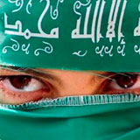
Признаки, характеризующие
внешний вид террориста-смертника

1. В целях маскировки взрывного устройства (ВУ), закрепленного на теле, обычно используется неестественно свободная одежда, в результате чего возникают визуальные диспропорции между размерами головы и тела.
2. Одежда, явно не соответствующая погоде (например, пальто в жаркий день).
3. Пуговицы (молнии) курток, плащей или пальто, наглухо застегнуты.
4. У одежды нет ярких, заметных деталей.
5. Зачастую, среди элементов одежды (брюки, платок, пиджак и т.п.) присутствует белый цвет, который в соответствии с мусульманскими традициями свидетельствует о том, что человек идет на «Самопожертвование».
6. Попытки изменения внешности, в том числе с помощью грима, накладных усов, париков, повязок, частая, немотивированная смена верхней одежды, приобретение необходимых аксессуаров для изменения внешности.
Террорист-смертник мужчина:
1. В целях изменения внешности борода может быть сбрита, а волосы подстрижены незадолго до дня предполагаемого теракта, что проявляется в заметном отличии цвета кожи на выбритых участках от цвета остального тела.
2. Мужчины-террористы в большинстве случаев одеваются по европейской моде, причем это могут быть не только брюки, но и шорты, несмотря на то, что в исламе такой стиль одежды не принят.
Террорист-смертник женщина:
1. Имеет головной убор, при этом возможен не только традиционный глухой платок, но и легкие газовые косынки, бейсболки. Косынка завязывается узлом на затылочной части головы. Платок закрывает шею и уши.
2. Одета, как правило, в длинные платья или юбки. Платье (юбка) однотонное, чаще без рисунков, длиной ниже колен или же почти до земли, рукава платья длинные. Даже в жаркую погоду женщина может быть одета в куртку или в плащ.
3. Для маскировки ВУ может заматывать вокруг бедер шарф.
4. Имитация беременности, чтобы скрыть утолщение под одеждой.
5. Макияж очень легкий или его нет вовсе.

ТЕЛЕФОНЫ «ГОРЯЧЕЙ ЛИНИИ»: дежурная часть отдела МВД - 02 или 5-10-02
единая дежурно - диспетчерская служба Мостовского района -112, 5-11-01

Антитеррористическая комиссия
муниципального образования Мостовский район

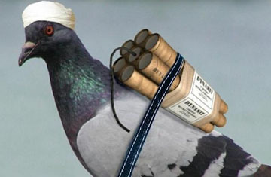
Как выявить террориста

Деятельность террористов не всегда бросается в глаза. Будьте внимательны, постарайтесь запомнить приметы преступников, отличительные черты их лиц, одежду, имена, клички, возможные шрамы и татуировки, особенности речи и манеры поведения, тематику разговоров и т.д.
При внешнем спокойствии их характеризует неестественная бледность, некоторая заторможенность реакций и движений, скованное, не выражающее эмоций, серьезное лицо и бегающие глаза. Губы могут быть плотно сжаты или наоборот, чуть заметно двигаться (некоторые террористы шепчут молитвы).
Возможен и другой вариант поведения. Его особенностью является заметное возбуждение, которое может сопровождаться обильным выделением пота. Человек производит резкие движения, повороты головы, оглядывается назад, как бы опасаясь преследования, облизывает губы.

Помимо этих признаков подозрение должны вызывать люди, которые:
• слишком активно «ввинчиваются» в толпу;
• избегают полицию или солдат;
• время от времени ощупывают, придерживают и поправляют части одежды;
• осторожно относятся к переносимым вещам, прижимают их к себе и периодически непроизвольно ощупывают;
• избегают встречаться взглядом с кем-либо;
• уклоняются от камер наружного наблюдения (опускают голову, отворачиваются, прикрывают лицо, прячутся за более высоких людей);
• неоднократно приходят на одно и то же место (не решаясь привести в действие взрывное устройство).

При выявлении возможного террориста ни в коем случае нельзя пытаться обезвредить его самостоятельно: почувствовав опасность, смертник может незамедлительно подорвать себя. Поэтому нужно, соблюдая спокойствие и не привлекая внимания подозрительного человека, выйти из предполагаемой зоны поражения, сообщить об опасности в правоохранительные органы и, по возможности, находясь на безопасном расстоянии, держать террориста в поле зрения, чтобы указать на него прибывшим на место оперативным сотрудникам.

ТЕЛЕФОНЫ «ГОРЯЧЕЙ ЛИНИИ»: дежурная часть отдела МВД - 02 или 5-10-02
единая дежурно - диспетчерская служба Мостовского района - 112, 5-11-01

Антитеррористическая комиссия
муниципального образования Мостовский район

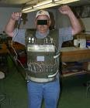
Признаки сумки или другого багажа

с взрывным устройством

Основным оружием террориста-смертника (шахида) является взрывное устройство. Пояс шахида представляет из себя выгнутую пластитную основу. Сверху на нее скотчем крепятся мешочки с шариками от подшипников, обрезками гвоздей или гайками - осколочная начинка. Все это с помощью клеящейся ленты помещается на широком ремне. В действие пояс шахида приводит электродетонатор или радиоуправляемый взрыватель. Могут также использоваться взрывные устройства, переносимые в чемоданах, тюках, пакетах, детских колясках и т.п.
Основными признаками являются:
1. Человек держит сумку вплотную к себе или держится за нее напряженными руками.
2. Сумка тяжелее, чем должна быть (предположительно в ней одежда, но сумка гораздо тяжелей, что указывает на нахождение в ней других предметов).
3. Сумка или другая поклажа не подходят человеку или месту (деградировавшее лицо (бомж и т.п.) с дорогим чемоданом, аккуратно одетый человек с грязной или потрепанной сумкой и т.д.).
4. Одинаковая поклажа у нескольких человек.
5. Поклажа с проволокой, шнурами или странно выпирающими из нее вещами.
6. Несколько выступов под одеждой на талии, в том числе и со стороны спины, напоминающие по форме выступы от бутылок.
7. В отдельных случаях ВУ может находиться в руках исполнителя теракта, для чего используются рюкзаки и заплечные сумки.
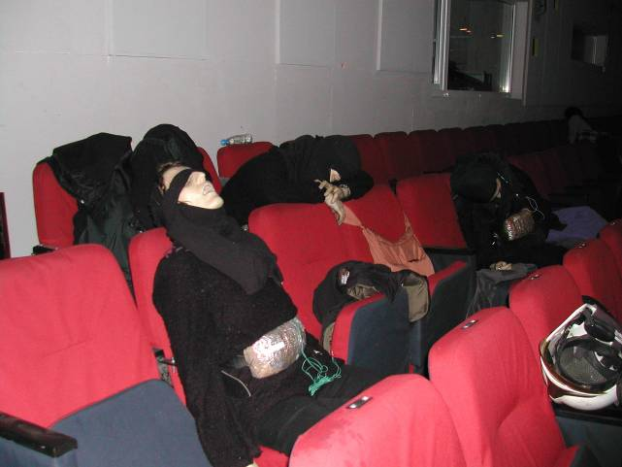
8. Неопределенный предмет, выглядывающий из-под рукава или под одеждой на спине или на груди.
9. Руки спрятаны в карманах одежды или находятся внутри сумки (ручной клади) для приведения в действие ВУ.
10. При «отправлении в рай» террорист-смертник согласно мусульманским традициям может использовать в качестве предметов гигиены травяные или цветочные ароматы.

ТЕЛЕФОНЫ «ГОРЯЧЕЙ ЛИНИИ»: дежурная часть отдела МВД - 02 или 5-10-02
единая дежурно - диспетчерская служба Мостовского района - 112, 5-11-01

Антитеррористическая комиссия
муниципального образования Мостовский район

